

***Акустический Доплеровский Детектор***

Дробанов А.Ф.

***25.09.2016***

**г. Череповец**

**2016**



Рисунок 1 – Структурная схема доплеровского акустического детектора.



Рисунок 2 – Детектирование доплеровских всплесков на «водопаде».

## **1 Этапы обработки сигнала**

### **1.1 Генератор синуса**

Генератор синусоидальных колебаний формирует PCM-поток с частотой синуса 21 кГц, который выводится звуковым устройством на колонки и формирует в области расположения микрофона акустическое поле[1].

### **1.2 Захват аудио**

Устройство захвата аудио формирует монофонический поток PCM-семплов произвольной разрядности.

### **1.3 БПФ водопад (окно - 32768 точек)**

Входной PCM-поток проходит через блок БПФ размером 32768[2] точек (STFT, преобразование для коротких серий, скользящее окно с шагом 2/81 (1/ (3*3*3*1.5))[3], применяется взвешивающее окно Блэкмана-Харриса. При этом одномерное представление сигнала преобразуется в двумерное – ось абсцисс отражает частоту, а ось ординат – время («водопад»).

### **1.4 Выделение полосы 1000 Гц**

Из «водопада» (ось абсцисс – частота, ось ординат - время) выделяется полоса шириной 1 кГц[4], с центром, совпадающих с несущей частотой.

### **1.5 Усиление с АРУ + вычисление порога шума**

В центральной частоте («несущая») определяется уровень энергии, соответствующий максимальному значению при текущей разрядности входного сигнала, вычисляется невязка текущего усиления и целевого, делается шаг в направлении корректировки («несущая» должна иметь максимальную энергию перед модулем анализа, вне зависимости от уровня усиления микрофона и уровня излучения акустических систем и их громкости – т.е. должна быть нормирована).

Порог шума вычисляется как MAX(Min(MaxL, MaxR))[5]. Анализируется только 20% данных (10% слева, 10% - справа), т.к. на центральных 80% очень велика вероятность «столкнуться» с полезным сигналом (в этом случае будет выбран неверный порог, который «обрежет» полезный сигнал).

### **1.6 Шумоподавление с переходом к логарифмической шкале**

Данные переводятся в формат «dB», на основе передаваемого уровня «0 dB», значения ниже порога заменяются значением Double, численно соответствующим «–∞».

**1.7 Доплеровская фильтрация на «водопаде»**

Все доплеровские всплески, являющиеся движениями, не возникают мгновенно, то есть всегда есть участки «разгона» и «торможения». То есть «нормальный» доплеровский всплеск, соответствующий движению человеческого тела, будет «вырастать» от «ствола» несущей частоты. В то же время, «шумовые» всплески, или доплеровские вклады, например, от настольного вентилятора, будут отделены от «ствола» «несущей» областями низкой энергии. Для предотвращения случайного отсечения полезного сигнала алгоритм фильтрации допускает определенное количество низких по уровню атомарных значений на пути от «ствола» к «ветке» («низкие» атомарные значения формируются участками подавленного на предыдущем этапе обработки шума).

### **1.8 Детектор доплеровских всплесков**

При детектировании, на «водопаде» выделяется центральная «слепая» область, игнорирующая «несущую» и её флуктуации. Любой энергетический всплеск, выходящий за её пределы, считается «мгновенным» обнаружением. Такие «мгновенные» обнаружения разделяются по нижней и верхней полосам, суммируются в конце обработки блока сигнала (в данной реализации – длительностью 0,6827 с (32768/48000) (минимальный размер блока)) и заменяются процентными значениями.

При необходимости визуального представления «водопад» раскрашивается в соответствии с выбранной палитрой, формируется «разметка» границ, по левой и правой границам «водопада» отображаются временные участки обнаружения «доплеровских» всплесков.

При необходимости аудиопредставления доплеровских всплесков, полоса детектирования переносится в область НЧ, с подавлением «слепой» области. Т.к. магнитудное представление сигнала (без учета фаз) не может обеспечить «сшивание» пространственных представлений разных окон, при преобразовании «водопада» в звук не производится компенсация взвешивающих окон, и сигнал представлен хорошо разделяемыми по амплитудному признаку «пачками». Каждой «пачке» соответствует одна строка сонограммы, что позволит однозначно соотносить изображение «водопада» и аудиопотока, инвариантно джиттеру частот дискретизации ЦАП/АЦП. Доплеровская полоса переносится без изменения масштаба, и привязывается к нижней частоте «minFreq».

## **2 Практическое применение**

1. Детектор присутствия (1-2 метра) - для целей охраны серверных помещений и рабочих мест.
2. Акустический детектор жестов (например «вперед», «назад» - при демонстрации презентаций).

## **3 Настройка звукового ввода-вывода**

Т.к. рабочей частотой является 21 кГц, для ввода и вывода требуется обеспечение частоты семплирования в 48 кГц. **Все дополнительные обработки (эффекты) на выходном и входном аудиоустройствах должны быть выключены** (пренебрежение выполнением этого условия может сделать работу приложения некорректной).

Наилучший бюджетный выбор микрофона – встроенный микрофон веб-камеры средней или высшей ценовой категории. Низкий уровень аналоговых шумов и высокая чувствительность позволяют достичь хороших показателей при обнаружении доплеровских сдвигов.

Не во всех случаях нужен максимальный уровень громкости (как программного микшера, так и акустической системы)! Наилучшие результаты достигаются при уровнях, на которых излучается достаточно много звуковой энергии, но при этом не происходит перегрузки усилителя низкой частоты и самих излучателей.

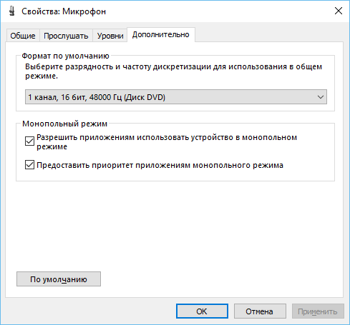

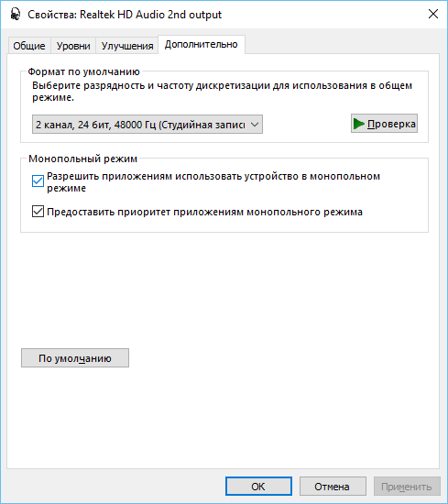 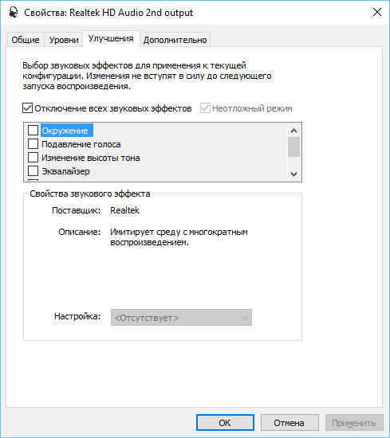

Рисунок 3 – Примеры настройки аудиоустройств.

Пример обнаружения движения

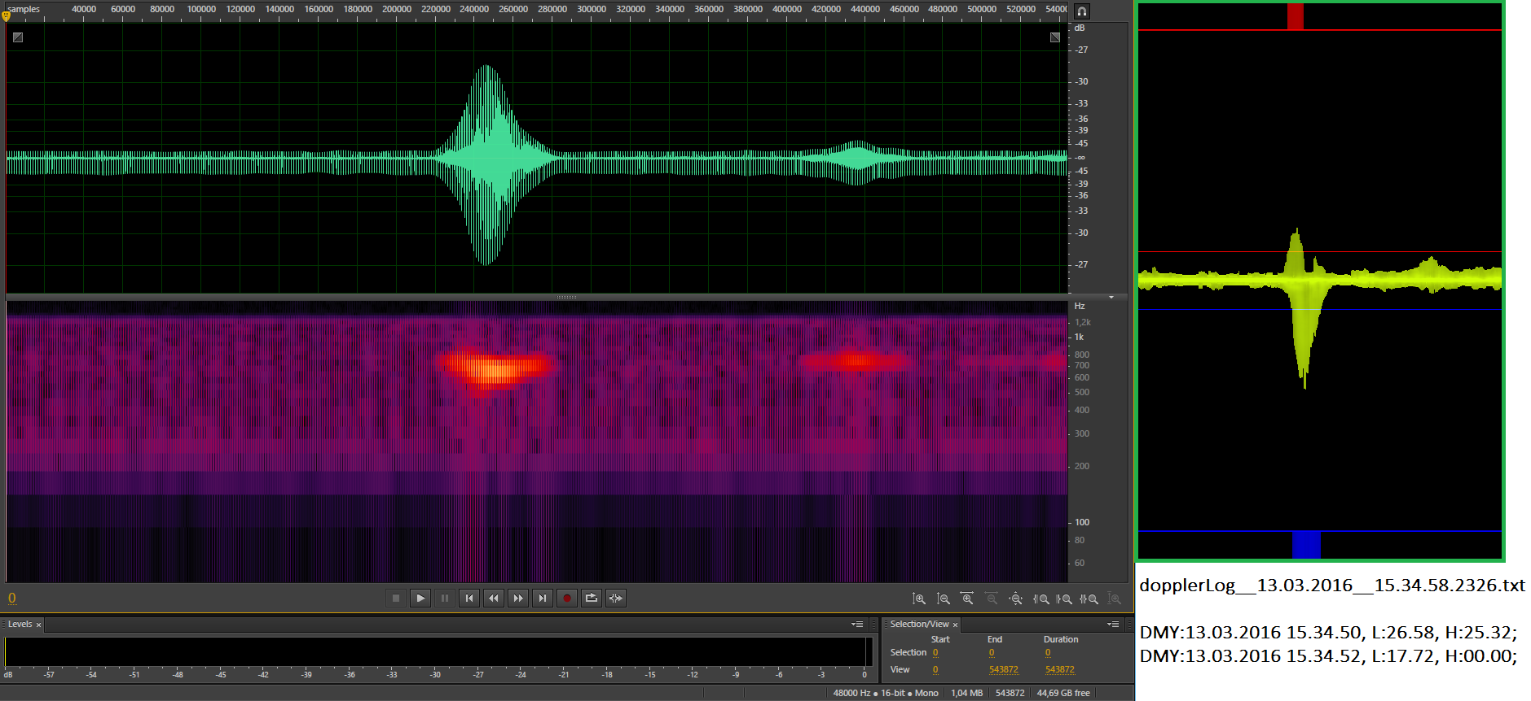

Рисунок 4 – Пример обнаружения движений.

На рисунке 4, на левой части изображения, показано PCM и частотно-временное представление доплеровской полосы, перенесенной в НЧ-область (с подавлением области «несущей»). На правой части рисунка 4 показан повернутый на 90 градусов влево «водопад», так, чтобы соответствовать отображению сигнала из аудиоредактора.

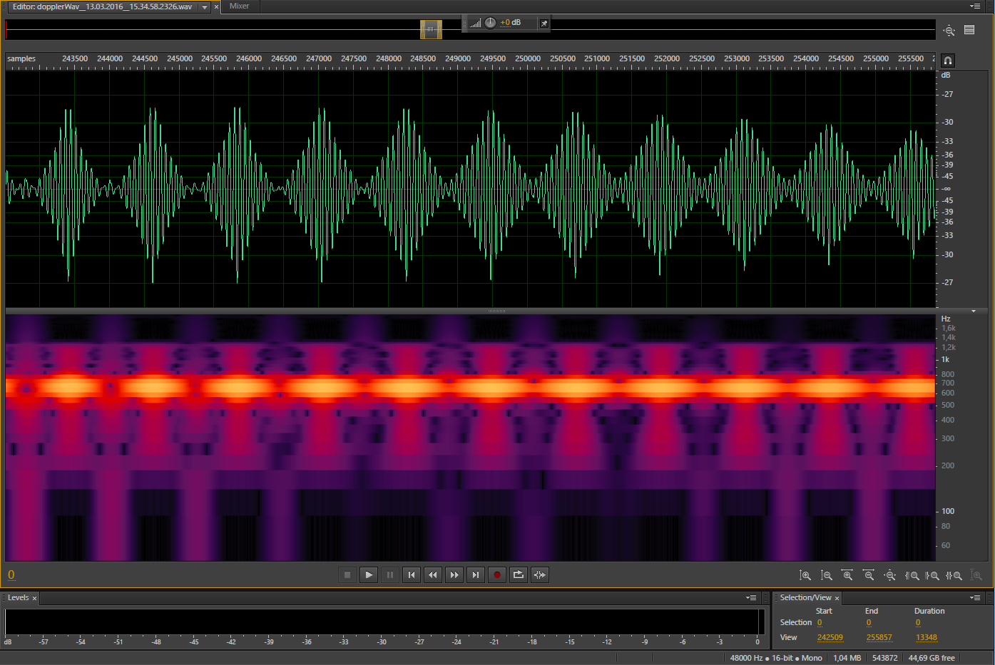

Рисунок 5 – «Покадровая»/FFT («построчная»/«водопад») структура доплеровской полосы, перенесенной в НЧ-область.

На рисунке 5 видна «покадровая» структура доплеровского сигнала в НЧ-области. Частотное заполнение кадров соответствует доплеровскому сдвигу относительно «несущей» 21 кГц.

## ***Ссылки на проект и связанные с ним библиотеки***

## **ExactDoppler** <https://github.com/art-drobanov/ExactDoppler>

https://bitbucket.org/DrAF/exactdoppler

## **ExactFFT**

## https://github.com/art-drobanov/ExactFFT

## https://bitbucket.org/DrAF/exactfft

## **Лицензия**

Copyright 2015 Artem Drobanov (artem.drobanov@gmail.com)

Licensed under the Apache License, Version 2.0 (the "License");

you may not use this file except in compliance with the License.

You may obtain a copy of the License at

http://www.apache.org/licenses/LICENSE-2.0

Unless required by applicable law or agreed to in writing, software

distributed under the License is distributed on an "AS IS" BASIS,

WITHOUT WARRANTIES OR CONDITIONS OF ANY KIND, either express or implied.

See the License for the specific language governing permissions and

limitations under the License.

===============================================================

NAudio - open source .NET audio and MIDI library

http://naudio.codeplex.com/

Licensed under the Microsoft Public License (Ms-PL) (the "License");

you may not use this file except in compliance with the License.

You may obtain a copy of the License at

<http://opensource.org/licenses/MS-PL>

1. При частоте дискретизации 48 кГц обеспечивается корректный вывод такой частоты синуса, при этом даже бюджетные малогабаритные акустические системы для ПК поддерживают её вывод, пусть и со сниженной энергией ввиду «завала» АЧХ. Для большинства людей частота 21 кГц лежит вне полосы восприятия, и пользователь может услышать лишь субгармоники основной частоты, которые, в том числе, могут возникать при перегрузке акустической системы (устраняется снижением громкости) или проявляться ввиду специфических параметров микшера Windows (необходимо попробовать изменить разрядность и частоту семплирования используемого устройства вывода).
2. При частоте семплирования 48 кГц, размер окна 32768 точек обеспечивает временнОе разрешение в ~0.7 с, что соответствует длительности жеста или компоненты движения человеческого тела.
3. Шаг окна выбран исходя из опыта декодирования SDR-потока при помощи STFT (при шаге окна в 1/3 его размера обеспечивается корректная частотно-временная развертка потока) – т.е. для построения сонограммы был выбран шаг в знаменателе кратный 3 (дополнительно умноженный на 1.5 для достижения нужной скорости прохождения выборки).
4. Опытным путем установлено, что доплеровские смещения несущей частоты, при обнаружении движений человеческого тела, укладываются в диапазон [-500..+500] Гц.
5. Такой критерий требуется для того, чтобы случайные помехи высокой энергии в одной из полос не смогли оказать негативное влияние на вычисляемый порог шума.